Trabalho 1 – Compensação de redes geodésicas bidimensionais

I – Compensação de uma rede geodésica clássica no sistema Hayford-Gauss Datum 73.

Considere a rede geodésica representada na figura seguinte:

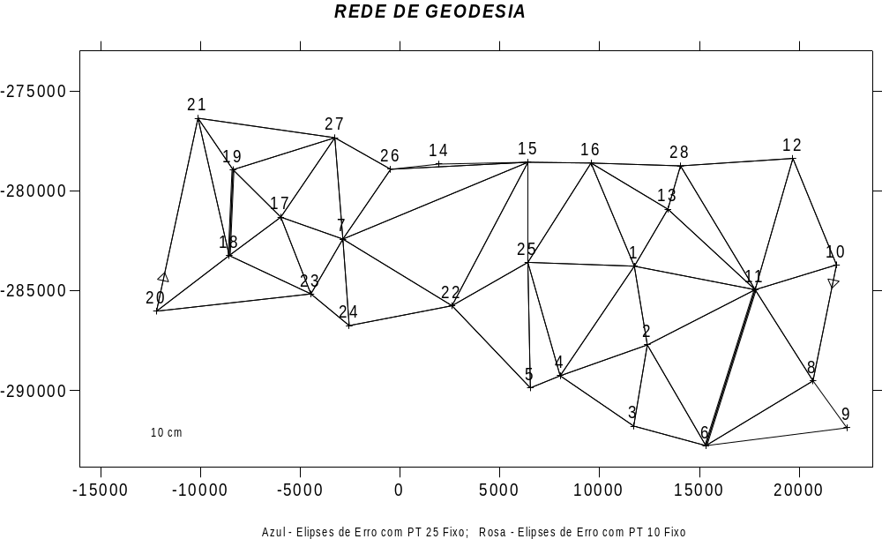

onde foram observados os comprimentos, os azimutes astronómicos e as direcções azimutais (com Wild T3) que se encontram em Anexo (valores já reduzidos ao elipsóide de referência). Partindo das coordenadas aproximadas dos vértices da rede, listadas no Anexo 1, resolva os seguintes problemas:
1. Estime a variância média de uma direcção azimutal observada (suponha que todas as direcções azimutais foram observadas em idênticas condições), através de uma compensação livre da rede, em duas modalidades:
1.1 Usando dois pontos fixos (efectue 2 a 3 iterações);
1.2 Usando um ponto, um comprimento e um azimute fixos (efectue 2 a 3 iterações);
2. Efectue uma compensação constrangida da rede e avalie a qualidade do modelo matemático usado no ajustamento, através do respectivo teste estatístico – teste da razão das variâncias (suponha que o Telurómetro utilizado na medição dos comprimentos figurados dá uma precisão de σ² = a² + b² . s², com a = 0.008 m e b = 3 ppm, sendo s o comprimento medido, e que o azimute astronómico foi observado com a precisão de 0.4”).
3. Volte a resolver o problema anterior, mas supondo que além dos comprimentos medidos (6 - 11 e 18 - 19) tinham sido medidos ainda, com um Range Master III (de parâmetros a = 0.005 m e b = 1 ppm), vários outros comprimentos à sua escolha. Utilize o programa GERACOMP.FOR para gerar os comprimentos observados a partir das coordenadas ajustadas anteriormente.
4. Procedendo à compensação com diferentes configurações geométricas (diferentes pontos fixos, diferente azimutes e cumprimentos), verifique que as elipses de erro absoluto, ao contrário das elipses relativas, dependem do ponto fixo e dos comprimentos adicionais.
5. Determine o valor médio, máximo e mínimo dos erros absolutos e relativos, em ppm.

II - Compensação da rede de Monitorização Geodésica do Jardim Botânico.

Considere a rede observada no Jardim Botânico com a estação LEICA TCA2003 (σ_{α}=0.5’’, σ_{D}= 1mm ± 1 ppm), cujos dados de coordenadas e observações se encontram na pasta Trabalho_prático_1/Rede-JB e resolva os seguintes problemas, admitindo que o rumo de orientação da rede é dado pela direcção 100-01 com o valor de 179º 14’ 20.04”.

1. Efectue uma compensação constrangida da Campanha 3 com os pesos das observações calculados a partir da precisão indicada. Use o programa GSI.FOR para converter o formato de dados de GSI para formato do DINAMEX. Valide a compensação através do teste Fisher da razão das variâncias, rejeitando observações (direcções e/ou comprimentos) ou alterando os pesos das observações até obter um resultado aceite.
NOTA: o GSI.FOR já calcula os pesos das observações, em função das precisões indicadas.

2. Volte a compensar a rede seguindo, desta vez, a metodologia de determinação pesos aplicada na rede do ponto I (primeiro compensação livre e depois compensação constrangida), rejeitando, se necessário, observações que apresentem resíduos elevados. Conclua sobre a eficiência dos dois métodos.

3. Proceda à compensação de uma Campanha posterior (5 ou 6), tomando as coordenadas compensadas da Campanha 3 como referência. Conclua sobre os deslocamentos (correcção às coordenadas) encontrados dos pontos objecto do muro de suporte.
A N E X O 1

Coordenadas Hayford-Gauss (Datum 73) da rede

1 GOLDRA 11737.517 -283764.135
2 TORRE 12366.922 -287699.932
3 GONDRA 11689.736 -291765.437
4 ZORRA 8008.061 -289247.652
5 QUARTEIRA 6501.754 -289858.762
6 MARCHIL 15311.577 -292771.379
7 BARRANCOSA -2883.645 -282409.223
8 CALICOS 20684.943 -289492.109
9 JOINAL 22382.093 -291867.518
10 MALHAO 21868.667 -283697.657
11 GUILHIM 17774.583 -284952.714
12 ARROTEIA 19667.026 -278353.161
13 CAIADO 13405.187 -280910.080
14 PICOTA 1930.084 -278641.868
15 ALFEICAO 6392.501 -278553.078
16 ASSUMADA 9549.957 -278594.274
17 CIGANO -6010.839 -281310.020
18 MOSQUEIRA -8587.362 -283229.571
19 OURO -8381.888 -278928.300
20 AGUIA -12226.409 -286005.213
21 GUINE -10152.662 -276359.188
22 PINHAL 2596.605 -285736.869
23 ROJA PE -4505.290 -285140.416
24 CASARAO -2572.503 -286746.751
25 CAMARA 6372.223 -283554.954
26 BOAVISTA -487.355 -278902.914
27 DESAPARECIDO -3272.219 -277326.095
28 CONCELHO 14053.957 -278736.983

Coordenadas geodésicas dos vértices onde foram observados azimutes:

10 MALHÃO φ = 37º 6’ 41.49’’ λ = 7º 53’ 16.46’’ W

20 ÁGUIA φ = 37º 5’ 27.24’’ λ = 8º 16’ 17.23 ’’ W

Coordenadas do Ponto Central:

φ = 39º 40’ λ = 8º 7’ 54.862’’ W

A N E X O 2

Observações de direcção azimutal feitas na rede

1 16 307º 12’ 43.0’’
1 13 0 28 48.3
1 11 70 59 58.8
1 2 140 39 5.6
1 4 184 7 52.9
1 25 242 3 25.6
2 1 295 39 5.3
2 11 7 54 14.5
2 6 94 49 44.4
2 3 134 29 48.6
2 4 195 31 16.4
3 2 338 29 50.0
3 6 74 10 41.3
3 4 273 20 47.1
4 25 235 5 31.5
4 1 285 7 54.3
4 2 321 31 15.3
4 3 15 20 46.6
4 5 138 54 11.5
5 25 291 51 42.3
5 4 0 54 9.9
5 22 249 20 37.7
6 11 321 33 25.0
6 8 2 52 18.7
6 9 26 47 32.7
6 3 229 10 42.1
6 2 273 49 45.5
7 27 266 27 9.1
7 26 305 24 43.6
7 15 338 28 33.5
7 22 32 23 22.0
7 24 86 48 43.5
7 23 121 14 39.9
7 17 200 27 13.3
8 11 237 35 13.1
8 10 281 27 39.9
8 9 54 8 18.0
8 6 148 52 22.8
10 12 316 42 4.0
10 11 232 1 48.9
10 8 170 27 36.3
11 28 285 53 10.0
11 12 333 3 16.8
11 10 30 1 50.7
11 8 104 35 13.1
11 6 154 33 26.4
11 2 199 54 12.8
11 1 237 59 59.5
11 13 269 39 48.9
12 28 193 11 42.4
12 11 123 3 17.0
12 10 84 42 3.3
13 16 180º 59’ 5.1’’
13 28 256 13 47.9
13 11 12 39 50.3
13 1 90 28 45.4
15 14 259 50 36.1
15 26 258 3 50.7
15 7 238 28 35.3
15 22 198 55 22.8
15 25 171 4 27.8
15 16 81 43 33.5
16 15 192 43 32.9
16 25 134 29 10.9
16 1 79 12 40.6
16 13 42 59 4.5
16 28 13 49 28.3
17 27 285 14 52.4
17 7 0 27 12.5
17 23 49 35 6.1
17 18 124 21 30.9
17 19 205 47 6.9
18 21 298 11 30.5
18 19 313 32 40.3
18 17 4 21 30.0
18 23 66 9 22.0
18 20 183 35 51.9
19 21 258 44 2.8
19 27 5 35 52.6
19 17 67 47 5.7
19 18 115 32 41.3
20 21 359 9 1.0
20 18 39 35 52.2
20 23 70 38 18.5
21 20 154 9 0.6
21 18 129 11 28.4
21 19 107 44 2.4
21 27 60 6 5.0
22 24 69 3 35.8
22 7 111 23 21.7
22 15 197 55 24.8
22 25 230 16 39.0
22 5 306 20 38.2
23 20 129 38 18.8
23 18 161 9 23.7
23 17 204 35 6.5
23 7 256 14 38.4
23 24 355 33 6.3
24 23 106 33 5.8
24 7 152 48 42.9
24 22 236 3 35.8
25 15 219 4 26.0
25 16 251 29 10.8
25 1 311 3 28.8
25 4 23 5 31.7
25 5 37 51 40.1
25 22 99 16 37.6
26 27 240 28 20.9
26 7 155 24 45.6
26 15 28 3 52.1
26 14 24 47 54.2
27 21 149 6 4.0
27 19 123 35 54.5
27 17 85 14 51.8
27 7 46 27 8.9
27 26 350 28 19.2
28 16 190 49 30.0
28 13 115 13 50.1
28 11 67 53 10.6
28 12 5 11 42.3

Comprimentos medidos:

6 11 8192.9219 m
18 19 4305.3893 m

Azimutes medidos:

20 21 12º 4’ 1.5’’
10 8 191 36 31.8

